ASSOCIATION SPORTIVE DU COLLEGE DE LA VALLEE
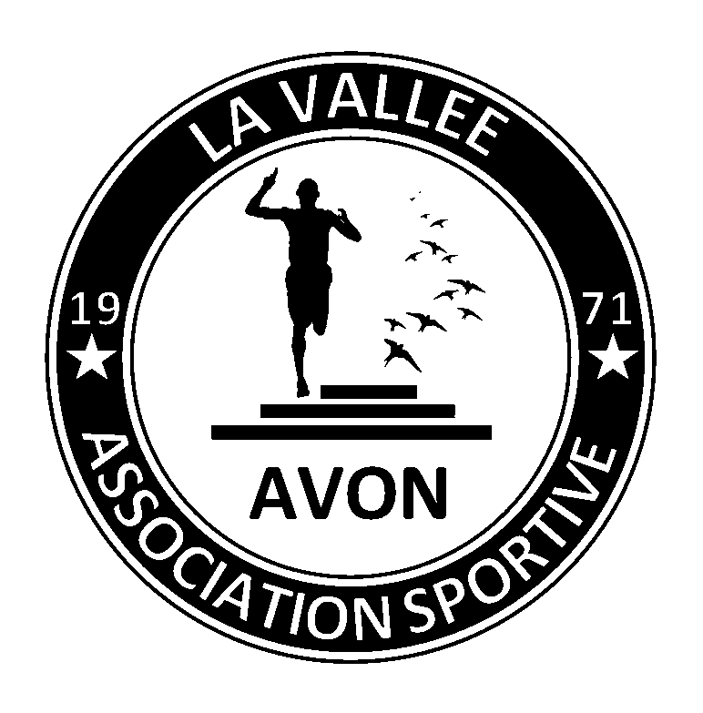

Le collège de La Vallée possède une association sportive en liaison étroite avec l’UNSS (Union Nationale du Sport Scolaire) permettant à tous les élèves du collège le désirant de pratiquer le mercredi après-midi et/ou sur le temps de la pause méridienne, une ou plusieurs activités sportives tout au long de l’année scolaire.

Cette association sportive vise à :
- Responsabiliser l’élève :
Le rendre acteur de l’AS.
Développer le goût de la pratique associative.
Acquérir des méthodes de travail.
- Accueillir tous les élèves du collège :
Favoriser la pratique du plus grand nombre.
Permettre l’épanouissement de tous dans un projet sportif.
- Favoriser les chances de tous :
Permettre la réussite sportive en mettant en œuvre des entraînements et des compétitions adaptées à chacun.

Les activités proposées

HANDBALL (Gymnase de la Vallée)  (M. DANELON et Mme LIOTARD) | Mercredi de 13HOO à 14H30 (Benjamin/es)  Mercredi de 14H30 à 16H00  (Minimes G et F)
ULTIMATE (Gymnase ou plateau)  (Mme DESJACQUES) | Lundi de 13H à 14H  Jeudi de 13H à 14H  Compétition le mercredi après-midi
CROSS TRAINING et RELAXATION  (M. VOVOS et Mme DIGONNET) | Lundi de 13h à 14h  Jeudi de 13h à 14h
ESCALADE (Gymnase des Terrasses)  (M. VOVOS) | Mercredi de 14H à 15H
FUTSAL (gymnase ou plateau)  (M.VOVOS et Mme DIGONNET) | Mardi de 11h30 à 12h30  Vendredi de 13h à 14h
CROSS | Le mercredi pour les élèves sélectionnés
VTT, sorties plein air…. | Ponctuellement le mercredi après-midi

La formation des Jeunes Officiels :
Tout élève licencié désirant officier comme jeune arbitre dans son activité peut suivre une formation auprès de son professeur d’EPS. Il passera une certification théorique et pratique lui permettant d’obtenir soit le niveau district, soit le niveau départemental ou soit le niveau académique. Il pourra alors être amené à officier sur des compétitions UNSS en fonction de son niveau de certification.

Les compétitions :
Toutes les compétitions ont lieu le mercredi après-midi. Certaines rencontres peuvent nécessiter un déplacement en bus. Les horaires de départ et de retour sont communiqués aux élèves par voie d’affichage sur le panneau de l’AS situé dans la cour. En fonction du niveau de performance, l’élève peut être amené à participer au championnat de district, départemental, académique voir au championnat de France pour la catégorie minime.
Comment s’inscrire ?
En fournissant au professeur d’EPS de votre enfant la fiche d’inscription ci-jointe et la somme de 30 euros correspondant à la cotisation annuelle. Un t-shirt d’entraînement sera offert pour toute inscription.
FICHE D’INSCRIPTION A L’ASSOCIATION SPORTIVE DU COLLEGE DE LA VALLEE
Année scolaire 20……../20…….. Classe de l’élève :……………………….
Activité sportive : …………………………………… Taille T-Shirt : 12 16 S M L XL
Je soussigné(e)………………………………………………………………………………………………………
Adresse………………………………………………………………………………………………………………….
Numéros de téléphone :
- Domicile : ………………………………………………………………………………………………..
- Portable : …………………………………………………………………………………………………
Autorise l’élève…………………………………………………………………………………………..…….…..
Né(e) le………………………………………………………………………………………………………………….
à participer aux activités de l’AS du collège de La Vallée.
En cas d’absence de mon enfant, je préviens le professeur responsable de l’activité.
En cas d’urgence absolue, j’autorise l’hospitalisation de mon enfant et toute intervention chirurgicale jugée nécessaire par le praticien.(1)
J’autorise l’enseignant responsable à transporter mon enfant dans sa voiture personnelle en cas de besoin.(1)
J’autorise le professeur responsable à prendre des photos et à les utiliser dans un but pédagogique et/ou promotionnel lié à l’association sportive (site internet du collège, ENT 77, tableau d’affichage dans la cour, articles de journaux).(1)
- Rayer en cas de refus.
« J’ai pris connaissance des garanties proposées par l’assureur de l’AS (MAIF) pour la couverture des dommages corporels de mon enfant dans le cadre des activités de l’AS ». (Assurance complémentaire : formulaire sur le site du collège)
Je joins 30 euros de cotisation (en espèces ou en chèque libellé à l’ordre de « l’association sportive du collège d’Avon »).
A Avon, le :
Signature

